Урок по английскому языку в 5 классе
Тема урока
Новоселье.
Move in.
Тип урока и его структура Комбинированный урок. Урок общеметодологической направленности (закрепление).
Цели: Формирование лексических и грамматических речевых навыков. Формирование коммуникативных умений говорения, аудирования, чтения.
Активизация навыков по теме «Дом, комнаты в доме». Введение и первичное закрепление лексики по теме «Мебель», введение и первичное закрепление грамматических оборотов there is/there are. Обучение изучающему чтению.
Оборудование: проектор, ноутбук, презентация, карточки с новыми словами, раздаточный материал.
Этап урока | Вре  мя | Цель | Содержание учебного материала | Приемы и методы | Деятельность учителя | Деятельность обучающихся
Мотивация к учебной деятельности постановка целей урока | 5 | Проверка готовности учащихся к уроку, настроя на работу | 1.Приветствие. Создание эмоционального настроя на учебную деятельность ( Good afternoon, children. I am glad to see you, sit down please. How are you today?  2.Формирование речевой готовности  1 учащийся проводит опрос класса:  -What the weather like today?  -What date is it today?  -What day of the week is it today?  (трое учащихся отвечают на поставленные вопросы)  Учитель спрашивает:  - What mood do you have today? Are you happy or sad?  (перед учащимися открывается слайд с различными цветами и учащиеся по очереди выбирают цвет и говорят какое у них настроение)\  -And now you can see my mood. It is very colorful today.  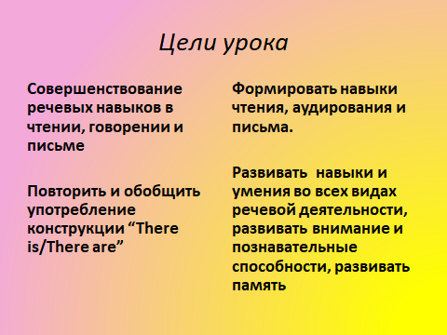 |  | Приветствует учащихся, проверяет их готовность к уроку. Также вместе с учащимися определяются цели и задачи урока. Учитель обращает внимание обучающихся на доску, где учащиеся могут видеть план комнаты в разрезе: ванная комната, гостиная, кухня, спальня. | Приветствуют учителя, проверяют собственную готовность к уроку.  Отвечают на вопросы учителя, пробуют самостоятельно с помощью педагога определить тему и цели урока
Лексическая разминка. Актуализация знаний лексических единиц | 3 | Повторение пройденных лексических единиц | Let’s repeat the words that we’ve already learnt  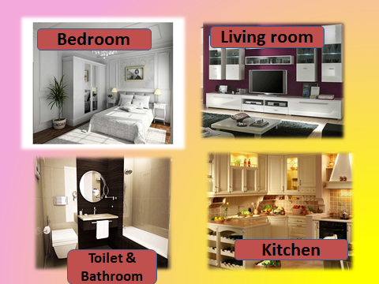 | Демонстрационно-словесный метод | На интерактивной доске учитель демонстрирует картинки связанные с лексикой, которую обучающиеся изучили на прошлом уроке. После корректного произнесения слов, открывается окошко с названием | Повторяют лексические единицы и настраиваются на дальнейшее изучение новых слов и фраз
Актуализация навыков чтения | 8  6 | Закрепление изученной лексики по пройденной теме путем проверки домашнего задания (прочтения текста) | 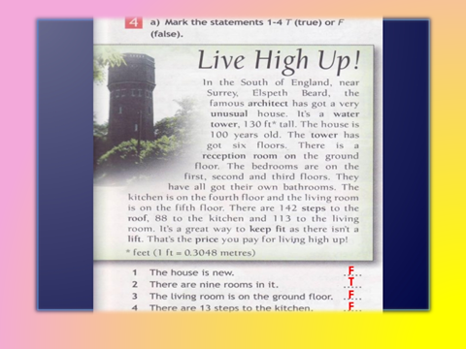  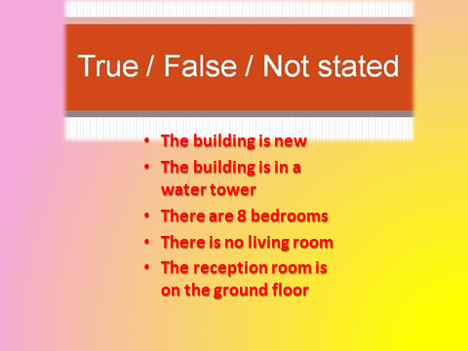 | Индивидуальный метод организации деятельности | Контролирует процесс корректного чтения текста у учащихся  Задаёт учащимся вопросы по тексту, проверяет, на сколько ученики были внимательны при выполнении домашнего задания | Читают выразительно текст, прислушиваясь к комментариям учителя  После прочтения текста, учащиеся отвечают на вопросы учителя в формате Правда, Ложь, Не сказано
Основная часть | 34
Изучение новых лексических единиц | 8 | Введение темы урока и цели; актуализация лексики по теме  «In my lunch box » | Слова в учебнике, также вся информация выведена в презентации на интерактивной доске  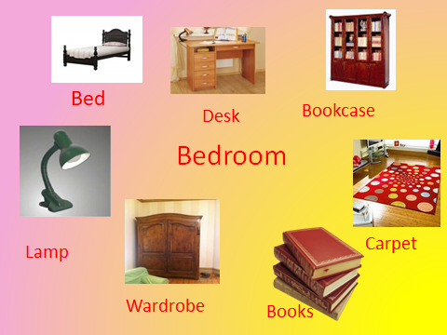  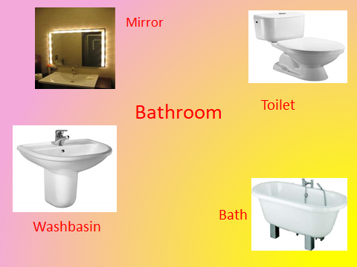  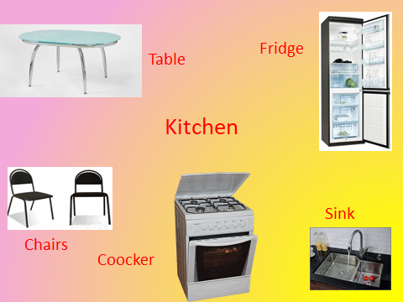  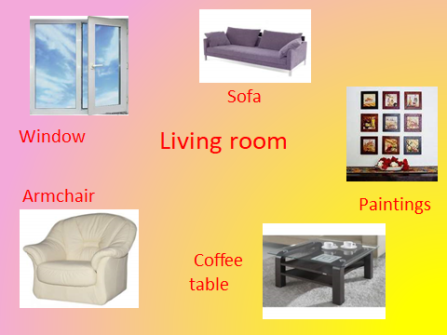 | Практико-словесный метод.  Фронтальный метод организации деятельности | Регулирует процесс изучения новых лексических единиц; корректирует произношение. Регулирует процесс исполнения технического оснащения | Обучающиеся по очереди произносят лексические единицы, сложные слова повторяют за учителем.
Формирование грамматических навыков | 6 | Введение и актуализация грамматического материала по теме There is/there are. | Now, I’m going to explain you new rule. Грамматические обороты There is and there are  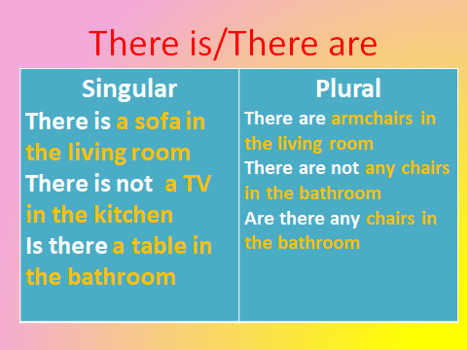  На доске также учитель прописывает правило. | Демонстрационный, словесный методы | Введение нового материала сопровождается изображением на экране. Данная практика применяется с использованием интерактивной доски и письменно на рабочих листах. | Обучающиеся смотрят на доску и вместе с этим слушают объяснения учителя. Также учащиеся работают с интерактивной доской, фронтально отвечают на вопросы учителя
Физразминка | 2 |  | Stand up, please, let`s have a rest – Давайте отдохнем. Встаньте пожалуйста. (Просмотр обучающего видео-физразминка)  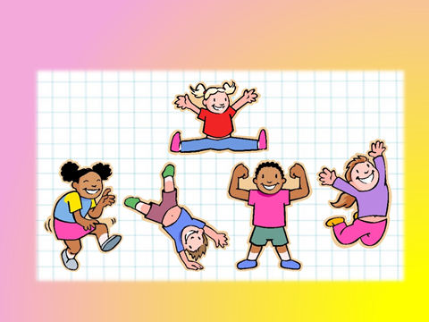 |  | Учитель демонстрирует физразминку в виде забавного стихотворения, которое сам рассказываает на английском языке. | Учащиеся выполняют физразминку в соответствии с указаниями учителя.
Формирование навыков грамматики. Закрепление пройденного материала | 8 | Формирование коммуникативной компетенции посредством речевой деятельности. Развитие логического мышления, памяти и воображения. | 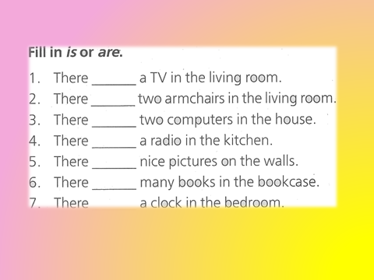  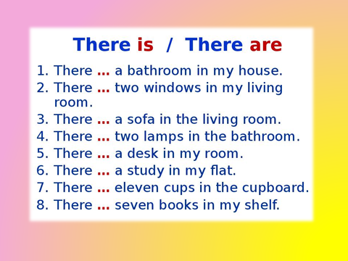 | Фронтальный метод организации деятельности | Учитель выводит на интерактивной доске упражнения по пройденной грамматической теме, объясняет выполнение заданий, следит, чтобы учащиеся корректно использовали грамматический материал на практике. | Дети индивидуально выполняют задания учителя, затем вместе обсуждают получившиеся варианты
Закрепление | 3 | Анализ и систематизация проделанной деятельности. Развитие творческих навыков |  | Парная форма организации деятельности. | Учитель делит обучающихся на пары, объясняет как построить правильно диалог с оборотом There is There are и с пройденной лексикой на тему «Мебель в доме» | Учащиеся пробуют построить диалог, использую ранее изученные правила этикета, также задействую изученную грамматику и лексику.
Рефлексия | 3 | Соотношение поставленных целей с полученными результатами | Questions on the blackboard  What have we done at the lesson today?  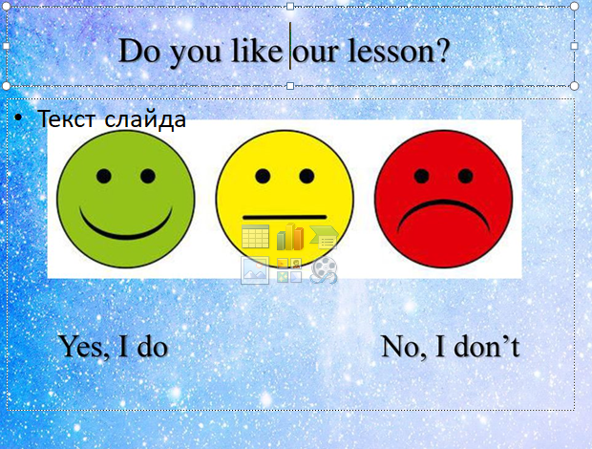 | Рефлексия | Учитель задает вопросы по пройденному материалу. Обсуждает с учащимися, все ли получилось на уроке, все ли цели достигнуты | Ребята проговаривают пройденный материал; делятся своими впечатлениями  В конце опроса учащимся предоставлена возможность отобразить свои впечатления от урока с помощью стикеров, которые были у них изначально и соответствующего изображения на доске
Заключительный этап | 2 | подведение итогов урока | 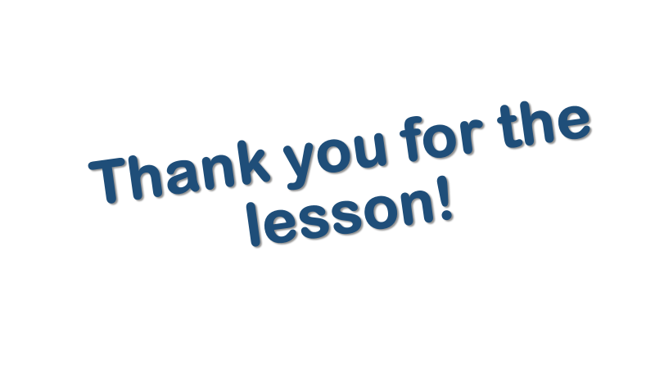 |  | Задает домашнее задание и разъясняет его. Оглашает оценки за урок. | Записывают домашнее задание. Задают вопросы, в случае если им что-то не понятно. Прощаются с учителем.

